

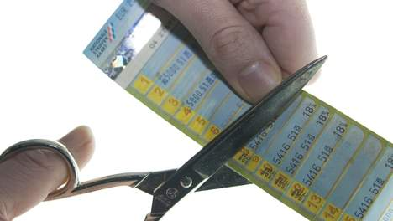

**Afschaffen: je stopt ergens mee.**

**Invoeren: je begint ergens mee.**